武汉大学国家网络安全学院

《程序设计实验》报告

实验项目名称 蚁群算法解决TSP问题
姓名 庞远心 学号 2019302050244
任务分工 写代码、撰写实验报告、制作PPT、DEBUG
姓名 王子路 学号 2019305232056
任务分工 写代码、DEBUG、展示
姓名 张钰洋 学号 2018302080014
任务分工 写代码、解疑答惑、DEBUG
实验学期 2020-2021 学年 第1 学期
填写时间 2020 年 12 月 25 日

实验概述
【实验项目名称】：
用蚁群算法解决TSP问题
【实验目的】：
本实验旨在通过团队合作、交流、分工，小组三人共同完成一个项目，学会分析算法、协作debug，对蚁群算法有更深的认识,思考蚁群算法的优点和局限性以及。
【实验环境】：
- 硬件环境：
Intel 酷睿i7 10710U+16G内存+512G硬盘
Intel 酷睿i5 10710U+16G内存+512G硬盘
- 操作系统环境：
Windows10 64bit
- 测试脚本编程语言：
C语言
- IDE：
visual studio code
Visual Studio

【参考资料】：
- 《轮盘赌算法》 周周大队长
- 《蚁群算法局部最优解决机制的探讨》姜文波
实验内容
【实验方案设计】：
简介：蚁群算法是一种仿生算法，用蚂蚁的行走路径表示待优化问题的可行解。整个蚂蚁群体的所有路径构成待优化问题的解空间，路径较短的蚂蚁释放的信息素量较多，随着时间的推进，较短的路径上累积的信息素浓度逐渐增高，选择该路径的蚂蚁个数也愈来愈多。最终，整个蚂蚁会在正反馈的作用下集中到最佳的路径上，此时对应的便是待优化问题的最优解。
1.蚁群算法流程图
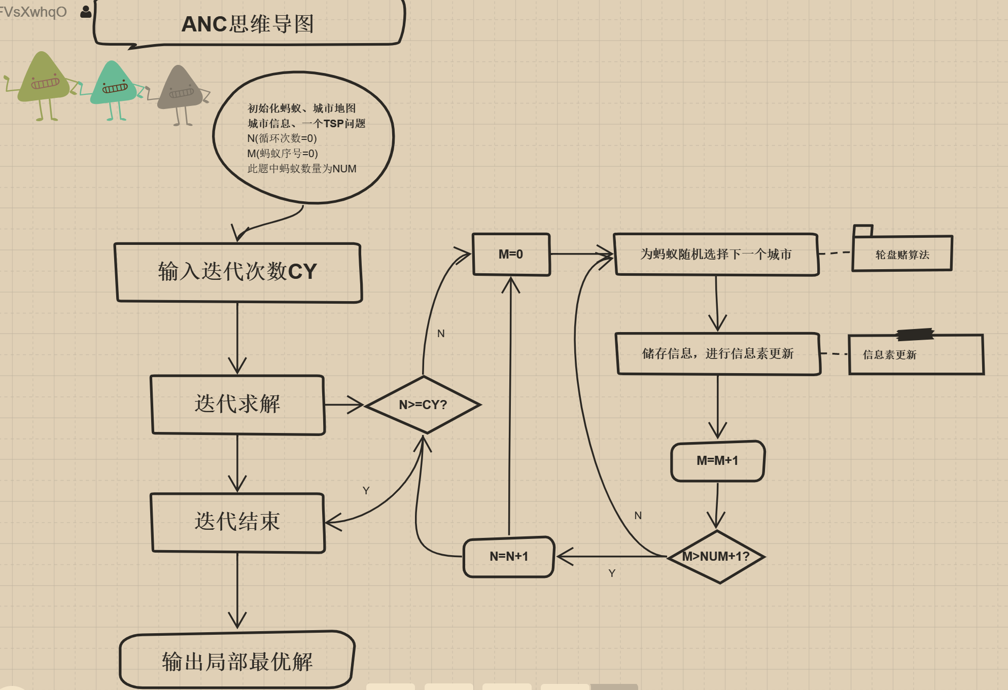
2.具体实现
(以下以张钰洋同学写的代码为例，另一份思路一致，细节上有些不一样)
（1）三个结构体
①
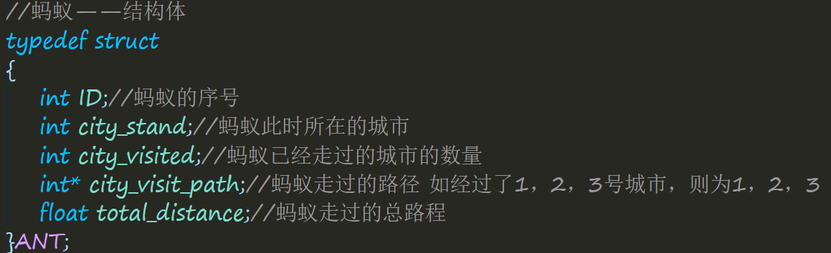
②
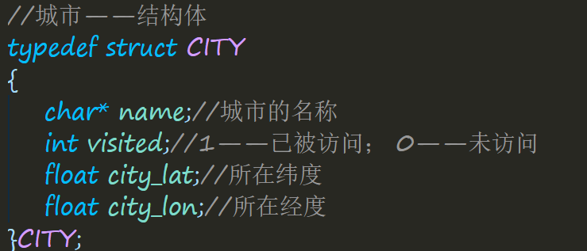

③
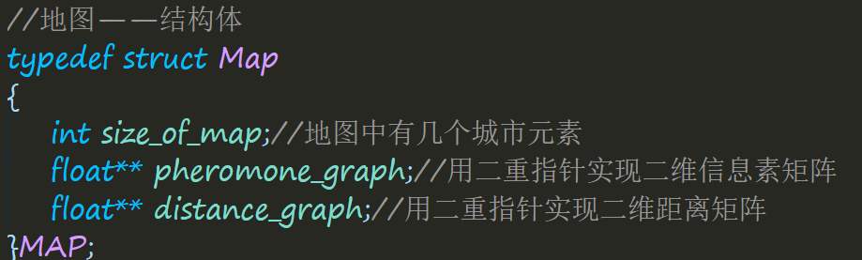
（2） 全局变量
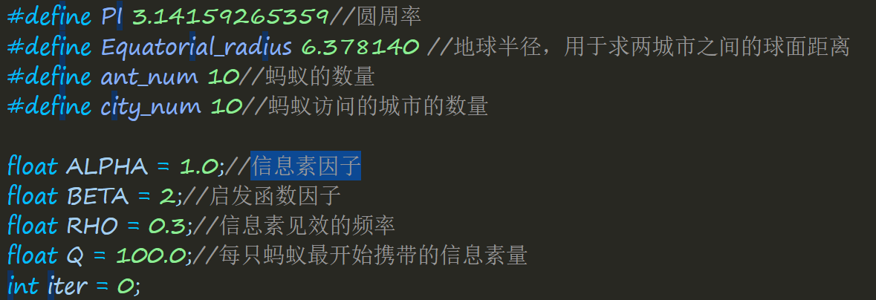
（3）执行程序
①初始化。构建蚂蚁数组ANT[10]，对每一个蚂蚁的ID赋初值，走过的路程长度为0(ANT[I].city_visited = 0)，出发点随机选择一个城市。构建城市数组，CITY[10]，对每个城市的名字、所在经纬度赋值，并将CITY[I].visited赋零值，每有一只蚂蚁经过就赋1.构建一张城市地图，该城市地图结构体包括两个矩阵，一个是城市之间的距离矩阵，另一个是信息素矩阵。MAP.pheromone_graph[i][j]表示i城市和j城市路径上的信息,MAP.distance_graph[i][j]表示从城市i到j的距离，这个距离由CITY[i]与CITY[j]的的经纬度来算得，公式如下：
（设所求点A，纬度角β1，经度角α1；点B，纬度角β2，经度角α2，R为球体半径。）
代码实现：
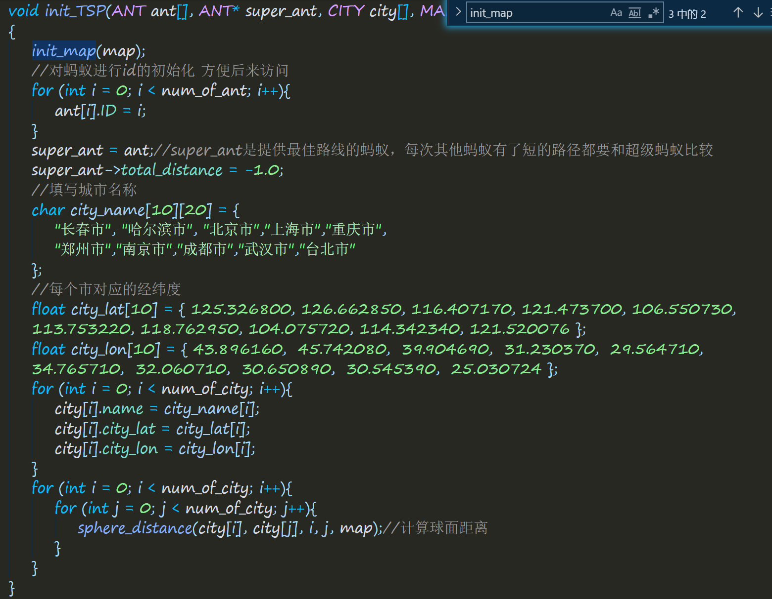
②输入迭代次数，开始迭代，寻找每次迭代过程中蚂蚁最短回路，将该ant深拷贝给super_ant(总是最优解)，更新信息素矩阵，重新初始十只蚂蚁，寻找该次迭代过程中最优解……直到迭代达到次数，退出循环，输出此时super_ant的路径和路径长度。
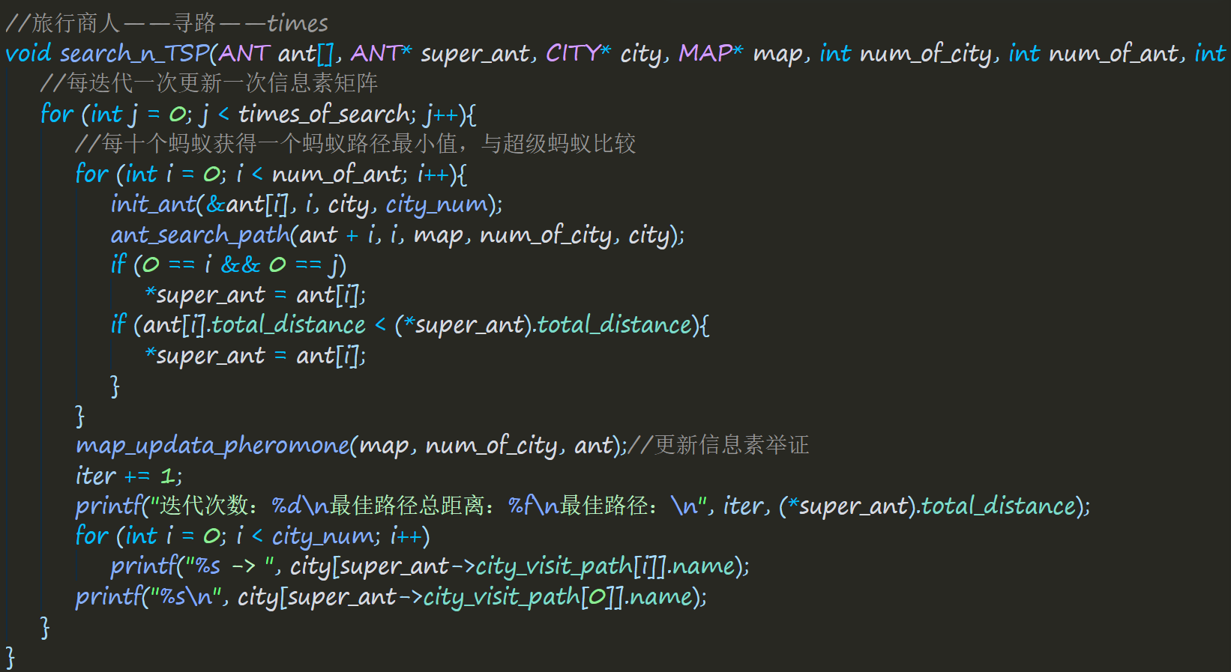
A．寻找最短回路的重点在于轮盘赌选择算法。由于蚁群算法是仿生算法，蚂蚁每次选择城市会受不同道路的信息素影响，（我们设定每只蚂蚁走完全程释放的信息素总量相等），当一条路越长，在不同信息素总量的情况下，f（该路信息素总量）/g（该路长度）的值越大，对于蚂蚁的吸引力越强。（f、g是两个函数）查阅资料，得吸引力的公式：
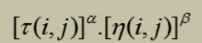
（i，j表示从编号为i的城市到编号为j的城市）
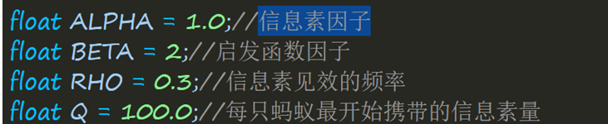
（前面定义的全局变量）
参数的选取有一定的理论依据和实验证明，我们在这里选择了参考资料中证明的准确率比较高的组合（具体证明过程超出知识范围）。
但蚂蚁并非只要吸引力高就会选择这个城市，这是因为模拟蚂蚁的行为中，只能证明吸引力越高的路径蚂蚁越有可能会选择，但并不是必然事件。所以我们引入了轮盘赌选择算法为蚂蚁选择下一个城市。
轮盘赌选择法（roulette wheel selection）：各个个体的选择概率和其吸引力成比例，吸引力越大，选中概率也越大。就像转轮盘一样，面积越大的地方抽中的概率越高，但实际在进行轮盘赌选择时个体的选择往往不是依据个体的选择概率，而是根据“累积概率”来进行选择。
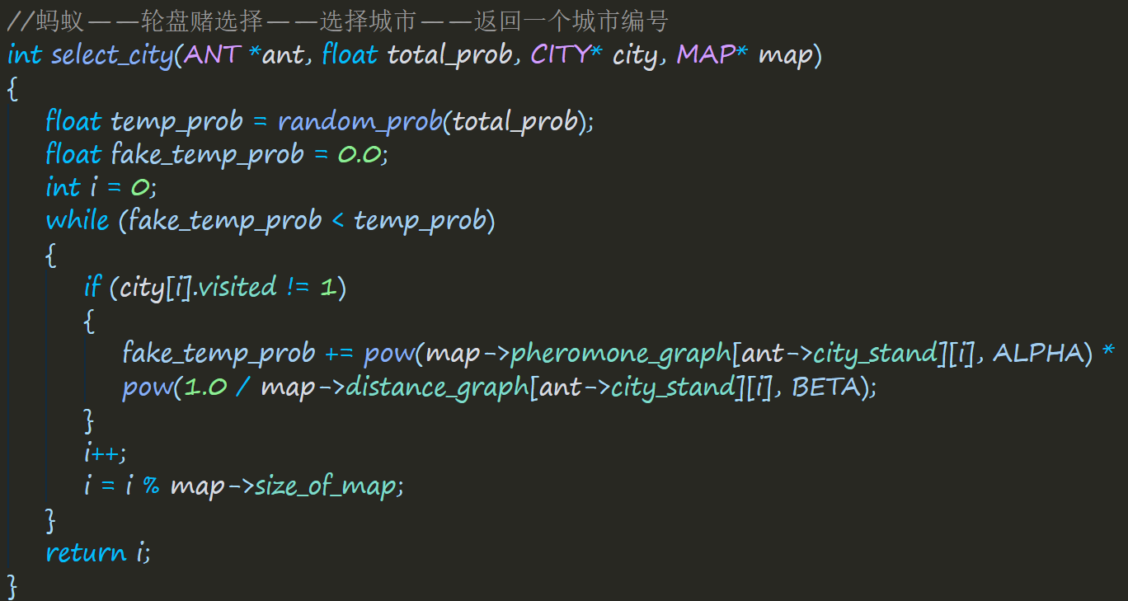
B．在每次得到下一个城市的序号直到回到起始城市，我们将这只蚂蚁的走过的距离加起来，总和与super_ant的路径值相比，判断是否将该蚂蚁的路程赋值给super_ant。当该次迭代的十只蚂蚁走了一遍之后，更新信息素矩阵（因为这十只蚂蚁同时遍历，所以信息素的更新考虑在十只蚂蚁都走完的时候）。
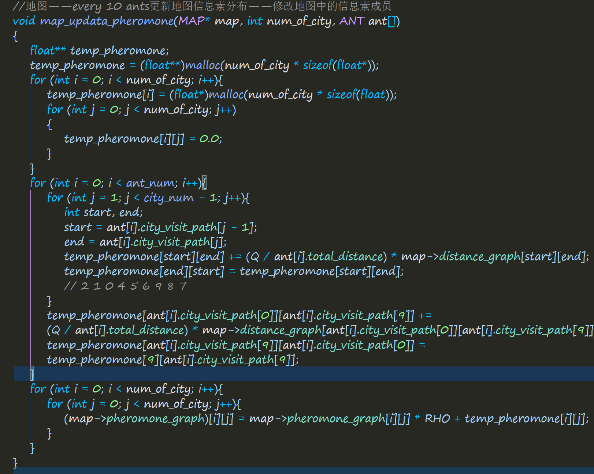
更新信息素矩阵的理论依据：
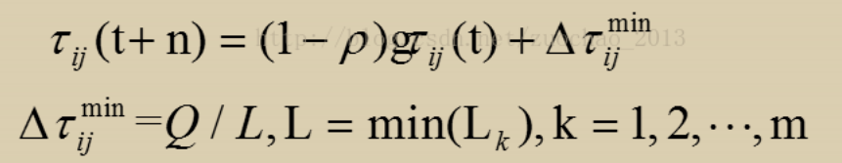
(更新后)ij信息素=(原)ij信息素*(1-rou)+增加的信息素 ，Rou是信息素挥发的部分。
当最后一次迭代完成，super_ant中储存了最优路径，只要输出即成功。
实验结果
【执行结果】:
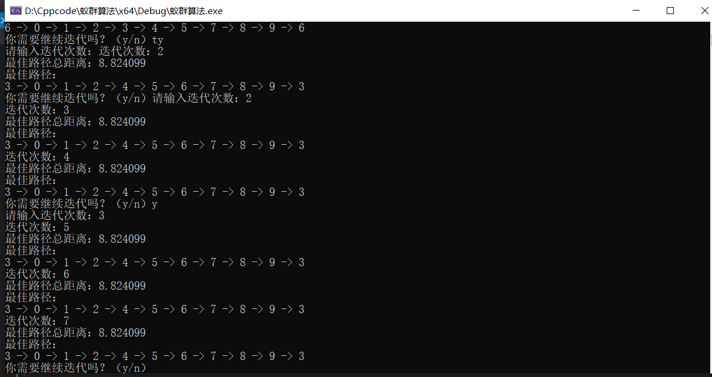
【小结与补充】：
（1）关于团队合作与分工：确定了选题后，小组三人都开始写自己的代码，大家在群里交流讨论，遇到不会的地方请教他人。张钰洋同学代码完成的最快，庞远心和王子路对张钰洋同学的代码进行了debug，在debug的过程中三个人合作交流，提升了效率，庞远心同学制作了展示ppt并撰写了实验报告，王子路同学准备展示。
（2）关于两份成型的代码比较：正如前文所说，两份代码思路一致，只是在细节上稍有不同。
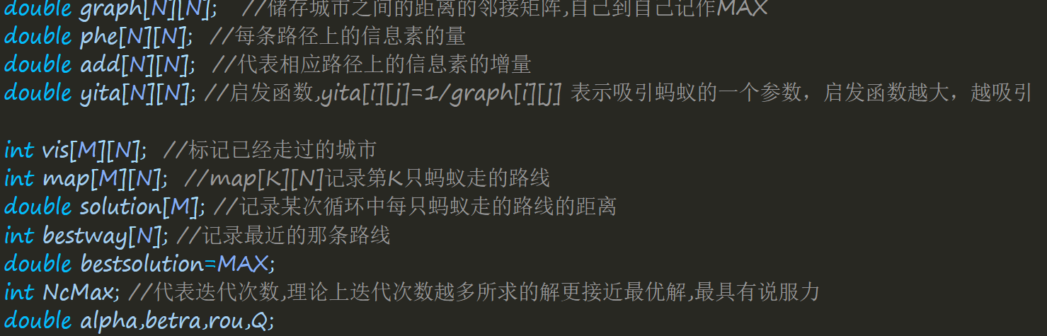

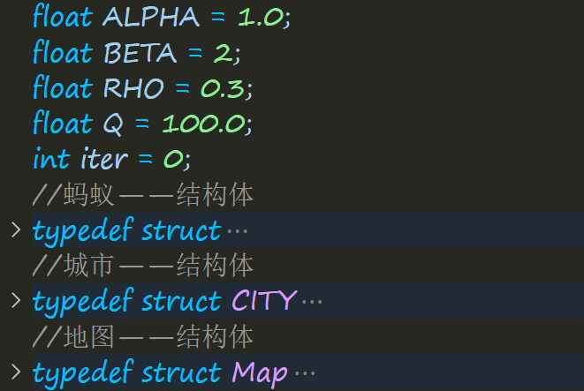
（如上图所示）
一份代码在初始化阶段强调了结构体的使用，另外一份用了很多数组，出于调用方便以及安全的考量，建议以后多用结构体。在复杂度方面，两份代码也差不多。
（3）局限性：
①如果城市的数量过少，很可能导致迭代次数过少就找到了解，看不出变化。于是建议增加城市的数量，在另一份代码中，随机生成了52个地点的名称、x轴距离、y轴距离和序号，学习了一些和打开关闭文件有关的函数。
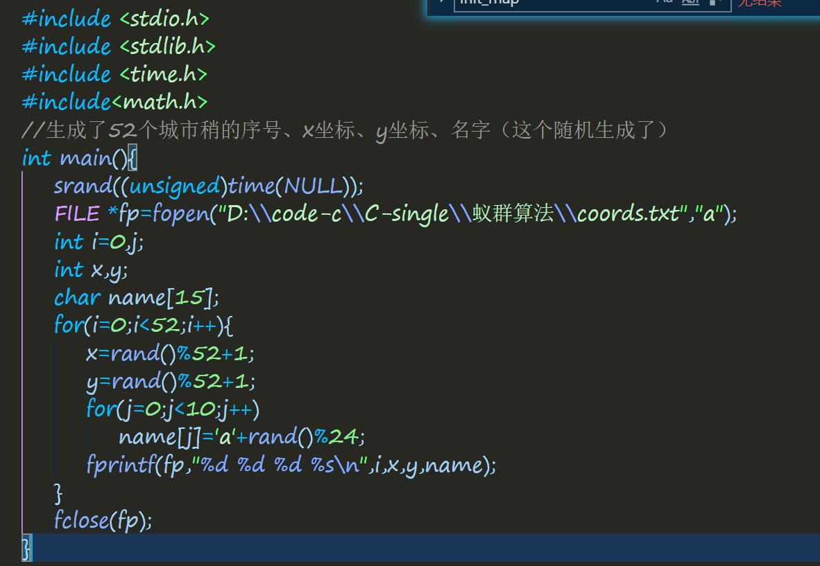
②关于蚁群算法解决TSP问题：TSP问题是一个NP问题，蚁群算法只是提供了一种思路，蚁群算法极容易陷入局部最优的情况，是否陷入局部最优和参数的选择有很大的关系，寻找准确率较高的参数可以避免陷入局部最优，同时，如何从局部最优里逃逸出来也是一种很重要的思路，经过网上资料的查询我们知道了：将随机与不随机结合，两者达到平衡。没有随机性, 一定会陷入局部最优。为了获得找到最优解的更大期望值, 算法中一定要有足够的随机性。具体体现为鲁棒性较好, 搜索时多样性较好。算法的每一步选择都可以考虑加入随机性, 但要控制一定的概率。随机性往往是对问题内在规律的一种变相利用, 即在没有找到其内在规律的情况下, 为了获得更好的多样性, 可选择加入随机的策略，但是我们应分析哪一个动作的发生才会导致最优路径产生，在很多变化的量中找到那一个关键量。
指导教师评语及成绩
【评语】：

成绩： 指导教师签名：
批阅日期：
附件：
实验报告说明

1．实验项目名称：要用最简练的语言反映实验的内容。要求与实验指导书中相一致。
2．实验目的：目的要明确，要抓住重点，符合实验任务书中的要求。
3．实验环境：实验用的软硬件环境（配置）。
4．实验方案设计（思路、步骤和方法等）：这是实验报告极其重要的内容。包括概要设计、详细设计和核心算法说明及分析，系统开发工具等。应同时提交程序或设计电子版。
对于设计型和综合型实验，在上述内容基础上还应该画出流程图、设计思路和设计方法，再配以相应的文字说明。
对于创新型实验，还应注明其创新点、特色。
5．执行结果：即根据实验过程中所见到的现象和测得的数据，做出结论（可以将部分测试结果进行截屏）。
6．小结：对本次实验的心得体会，所遇到的问题及解决方法，其他思考和建议。
7．指导教师评语及成绩：指导教师依据学生的实际报告内容，用简练语言给出本次实验报告的评价和价值。

